Miteinander nah sein.
Künstlerische Darstellungen von Familie, Beziehung und Gemeinschaft

EINFÜHRUNG

„Wer zueinander gehört oder sich als zusammengehörig empfindet, schließt eine Verbindung, geht ein Verhältnis ein, das für immer, für eine begrenzte Zeit oder nur für einen Moment ein gegenseitiges ist.“

Für den Podcast Miteinander nah sein soll eine neue Folge mit dem Schwerpunkt Familien-, Beziehungs- und Gemeinschaftsbilder in der Kunst produziert werden. Die Redaktion will dabei künstlerische Darstellungsformen von Familie, Beziehung und Gemeinschaft zwischen dem 19. und 21. Jahrhundert (siehe M1) in den Blick nehmen. Sie setzt sich für diese Folge das Ziel, sowohl eine Vielfalt von Identitäten und Beziehungsformen im Kontext von Zeitgeschehen und Gesellschaft als auch den Wandel der Kunst (siehe M2) in ihren differenzierten Erscheinungsformen bis zur heutigen Gegenwart zu thematisieren und zu diskutieren. Im Zuge der Veröffentlichung und Verbreitung des Podcasts soll ebenso ein Motiv für ein passendes Cover gestaltet werden.

AUFGABEN

1. Eine Podcastfolge entwickeln und produzieren | Zweierarbeit
Entwickeln Sie zu zweit die oben beschriebene Folge für den Podcast Miteinander nah sein, indem Sie diese als Audiodatei produzieren. Berücksichtigen Sie dabei folgende Aspekte:

Inhaltliche Kriterien
- eine Darstellungsvielfalt von Familien-, Beziehungs- und Gemeinschaftsformen in künstlerischen Arbeiten (mindestens fünf künstlerische Arbeiten aus M1) aufzeigen
- den Wandel des Kunstbegriffs (Veränderungen künstlerischer Darstellungsformen zwischen dem 19. und 21. Jahrhundert) darstellen (siehe M2 und M4)
- künstlerische Darstellungen von Identitäten und Beziehungsformen im Kontext von Zeitgeschehen und Gesellschaft erläutern
- eine ausgewählte Arbeit als komplexes Material-, Form- und Inhaltsgefüge analysieren und vor dem Hintergrund soziokultureller Aspekte reflektieren
- soziale Vorbildfunktionen künstlerischer Arbeiten diskutieren

Formale Kriterien
- Dauer der Folge (mindestens 20 Minuten)
- Qualität und Bearbeitung der Aufnahme (Sound, Stimme, Schnitt)
- ansprechende Gestaltung der Podcastfolge
- Beachtung der Urheber- und Persönlichkeitsrechte (siehe M4)
- stringenter Aufbau inklusive Storyboard (Nachvollziehbarkeit)
2. Bildmotive für ein Podcast-Cover gestalten | Einzel- und Zweierarbeit

2.1 Das Thema erkunden | Einzelarbeit
Vor Ihnen liegt eine Auswahl an künstlerischen Darstellungen (M1) und Magazinen (M5), die unterschiedliche Formen von Familie, Beziehungen und Gemeinschaft abbilden und thematisieren.
Erkunden Sie die Thematik des Podcasts Miteinander nah sein auf eine spielerische und experimentelle Weise. Visualisieren Sie ihre Gedanken und Überlegungen in Form eines Wahrnehmungskonzeptpapiers (M3) in einem selbst gewählten Format. Nutzen Sie in diesem Zusammenhang das vor Ihnen liegende Material.

2.2 Bildmotive gestalten | Zweierarbeit
Gestalten Sie auf Grundlage Ihrer formalen und inhaltlichen Überlegungen aus 2.1 eine Reihe aus drei Bildmotiven, die als mögliches Podcast-Cover verwendet werden könnten.

Berücksichtigen Sie dabei folgende Kriterien:
• thematischer Bezug und vertiefter Grad der Auseinandersetzung
• quadratisches Format (mindestens 20 x 20 cm)
• differenzierte mediale Darstellungsformen innerhalb der Bildreihe
• angemessener Bildaufbau und differenzierte Bildgestaltung

2.3 Bildmotive präsentieren und reflektieren | Zweierarbeit
Präsentieren Sie Ihre Bildmotive. Erläutern Sie in diesem Zusammenhang die inhaltliche Ausrichtung Ihrer Bildreihe vor dem Hintergrund des Podcast-Themas.

MATERIAL

M1 Künstlerische Darstellungen von Familie, Beziehung und Gemeinschaft

M2 Der Kunstbegriff im Wandel (19. bis 21. Jahrhundert)

M3 Impulse | Möglichkeiten eines Wahrnehmungskonzeptpapiers

M4 vertiefende Materialien zu den Themen Kunstbegriff und Podcast

M5 Magazin fluter. der Bundeszentrale für politische Bildung zu folgenden Themen: Familie (Heft 49/2013), Freundschaft (Heft 73/2019) und Solidarität (Heft 55/2007)

M1 Künstlerische Darstellungen von Familie, Beziehung und Gemeinschaft

Käthe Kollwitz: Die Mütter (Blatt 6 der Folge „Krieg), 1921 – 1922, Holzschnitt, 66,4 x 54,8 cm. Staatsgalerie Stuttgart, Graphische Sammlung.

Kurzlink: https://t1p.de/1gq1o

Vincent van Gogh: First Steps, after Millet. 1890, Öl auf Leinwand, 72,4 x 91,1 cm. Metropolitan Museum of Art, New York.

Kurzlink: https://t1p.de/dplvi

Max Liebermann: Freistunde im Amsterdamer Waisenhaus. 1881–1882, Öl auf Leinwand, 78,5 x 107,5 cm. Städel Museum, Frankfurt am Main.

Kurzlink: https://t1p.de/e6r00

Jutta Damme: Aus dem Leben unserer Familie. 1967, Öl auf Leinwand, 115,5 x 125 cm. Staatliche Kunstsammlungen Dresden.

Kurzlink: https://t1p.de/pwu91

Hannah Höch: Liebe. 1931, Collage. 22,8 x 21 cm. National Gallery of Australia.

Kurzlink: https://t1p.de/jxjxj

Nan Goldin: Gilles & Gotscho, Paris. 1991-93, 10c-Print, je 76 x 101,5 cm.

Kurzlink: https://t1p.de/6a14b

Reinigungsgesellschaft: Leitsystem zum Neuen. 2009, Grambow.

Kurzlink: https://t1p.de/g4l6t

Kurzlink Video: https://t1p.de/be87o

Stefanie Trojan: mund zu mund/ mouth to mouth. Performance „Extension Series 12“, Kamera: Christopher Hewitt, Grimmuseum 1.12.2011, Berlin.
Kurzlink: https://t1p.de/nipc2

Stefan Balkenhohl: Mann mit Kind. 2021, Bronze handbemalt, 27 x 64 cm. Frank Fluegel Galerie, Nürnberg.

Kurzlink: https://t1p.de/m2z67

M2 Der Kunstbegriff im Wandel (19. bis 21. Jahrhundert)

1. Kunst im 19. Jahrhundert
Der Künstler war bis in das 19. Jahrhundert hinein überwiegend männlich, nur wenige Frauen sind heute bekannt). Er galt seit der Renaissance – die Zeit des Umbruchs im 15. und 16. Jh. vom Mittelalter zur Frühen Neuzeit – noch immer als Genie: der Begriff „Genie“ stand einerseits für den aus sich selbst heraus schaffenden Künstler, der die Natur nicht nur nachahmt, sondern sie gewissermaßen vollendet, andererseits für dessen Begabung bzw. Talent. Es herrschte der Mythos des Einzelkünstlers.
„Im Zentrum der Kunst von der Mitte des 19. Jahrhunderts bis zur Belle Époque um die Jahrhundertwende steht die Malerei des Impressionismus – zunächst eine abfällige Bezeichnung für die Arbeiten von Künstlern, denen man vorwarf, sich mit flüchtigen Eindrücken zufriedenzugeben, ohne zu vollgültigen Werken zu gelangen. Die genannte Zeitspanne ist aber ebenso die Epoche der Industrialisierung, die auch die Reproduktion und die Produktion der Bilder erfasste: Neben die Gemälde und Skulpturen traten Illustrationen, Fotografien und schließlich Filme. Sie vermittelten Vorstellungen von fernen Welten, aber auch von der eigenen Gesellschaft, von den Reichen und Schönen wie von den Elenden und Hungernden. Das Publikum wurde durch eine steigende Zahl von Bildern gebildet und unterhalten, manipuliert und organisiert. Schließlich erlebte die Zeit auch erste Triumphe des Jugendstils und des Art Nouveau, der Konsumgesellschaft sowie des Vergnügungsbetriebs vom Varieté-Theater bis zum Film.“

2. Tendenzen des Wandels in der Auffassung von Kunst, Künstler/-in und Publikum im 20. und 21. Jahrhundert (Paradigmenwechsel)

Kunstwerke
von einer festen und fixierten Form zu… | … handlungs- und prozessorientierten Werken.
Formen und Darstellungsweisen werden… | … hybrid, performativ und transdisziplinär.
Art und Weisen des Ausdrucks werden… | … dialogisch, polyfokal, vielschichtig und vielsinnlich.
Wirkungen werden… | … heterogen.
Erweiterung der Gestaltungsformen durch… | … Körper und Maschinen, Inszenierung und Spiel, Zufall und Spontanität, Bricolage und Montage, Synthese verschiedener Sinneseindrücke, Kurzlebigkeit von Materialien, digitale und soziale Medien, künstliche Intelligenz usw.
Produktionen werden… | … ereignis- und momenthaft, handlungsbetont und von zeitlich begrenzter Dauer.
Künstler/-innen
… sind weder begabte Genies oder Alleingänger/-innen noch alleinige Sinnstifter/-innen oder Bestimmer/-innen über die Aussage ihrer Arbeiten, sondern… | … Ideenproduzierende, Konzeptgebende, Experimentierende, Kollaborierende und Inszenierende von Laborsituationen, um übergreifende Fragestellungen mit sich, mit Medien und mit Publikum (Rezipierende und Teilnehmende) zu erproben; sie arbeiten gemeinsam mit Designer/-innen, Wissenschaftler/-innen, Philosophen/-innen, Musiker/-innen, Techniker/-innen usw.
Rezipienten/-innen
… waren vormals passive, betrachtende und kontemplative Zuschauer/-innen und werden… | … denkende, aktive und mitmachende Teilnehmer/-innen und Vollender/-innen der Werke, sie werden interaktive Nutzer/-innen.
M3 Impulse | Möglichkeiten eines Wahrnehmungskonzeptpapiers
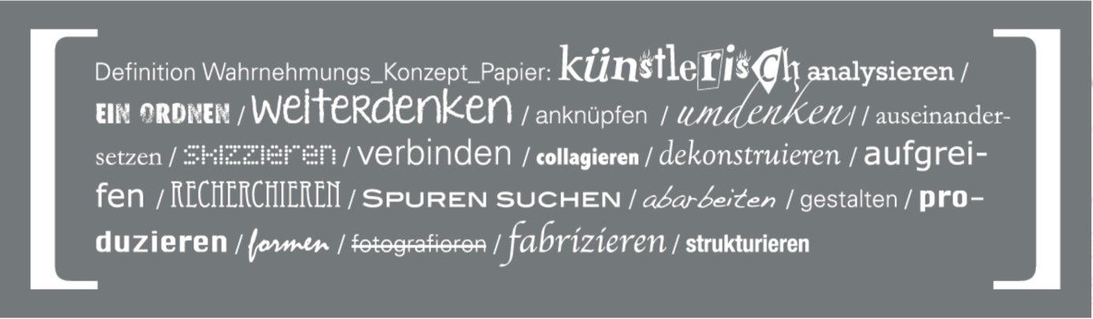

Abb. 1: Definition Wahrnehmungskonzeptpapier

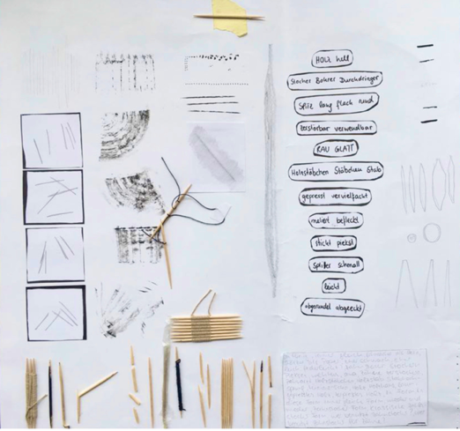
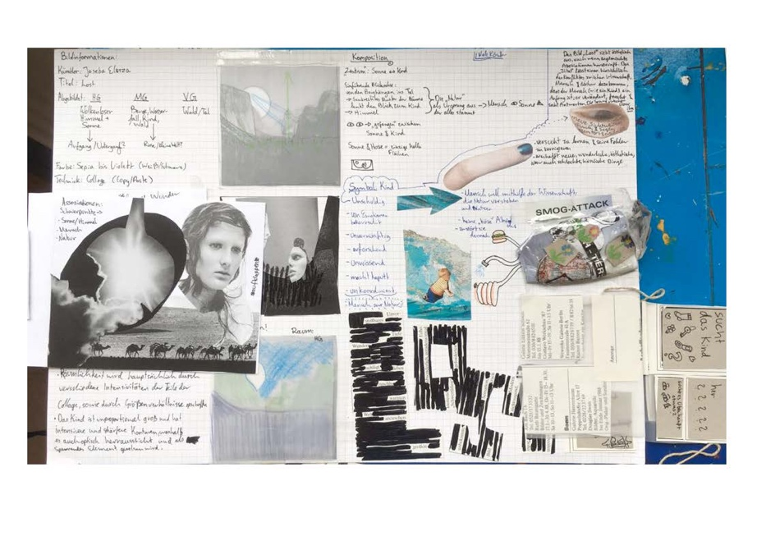

Abb. 3: Montageartige Visualisierung u. a. mit Pop-up-Fenstern

Abb. 2: Beispiel Wahrnehmungskonzeptpapier

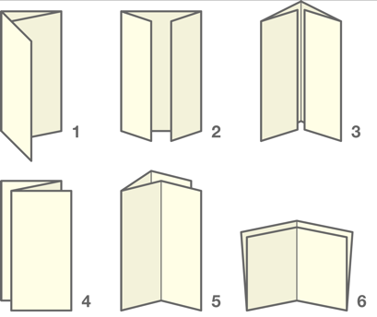
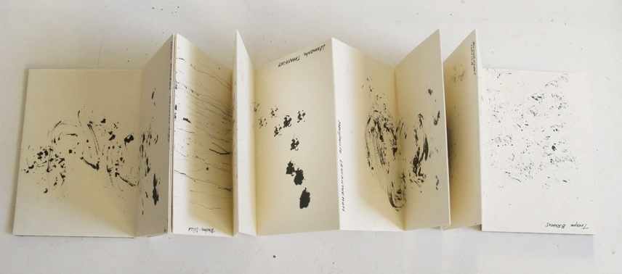
2

Abb. 5: Falzarten

Abb. 4: Beispiel eines Leporellos

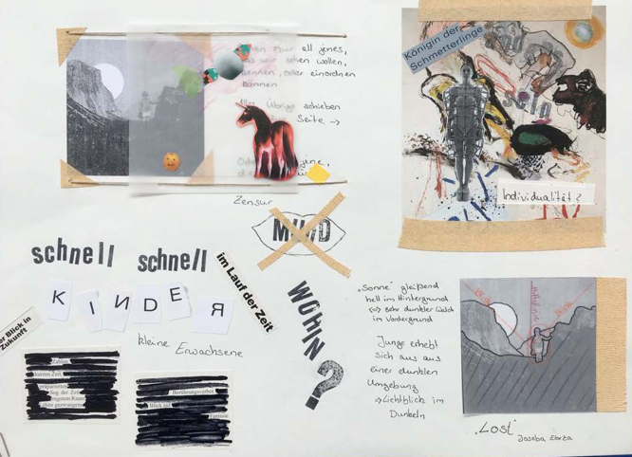
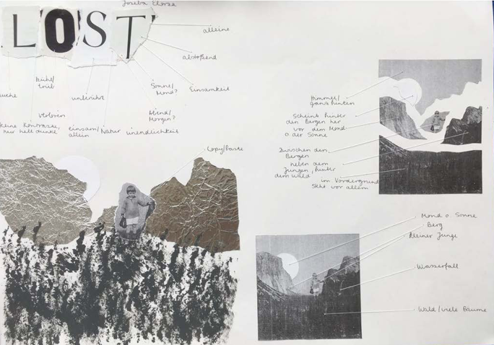

Abb. 7: Netzwerkartige Visualisierung durch Nähte

Abb. 6: Beispiel Wahrnehmungskonzeptpapier

M4 vertiefende Materialien zu den Themen Kunstbegriff und Podcast

Hinweise Kunstbegriff Hinweise Podcast

Thomas Raff: …und das soll Kunst sein!? Überlegungen zum heutigen Kunstbegriff. Vortrag beim Kunstverein „Die Roseninsel“, gehalten am 4. März 2008

Kurzlink: https://t1p.de/ve1cy

Medienbox NRW, Landesanstalt für Medien: Zutaten für deinen erfolgreichen Podcast

Kurzlink: https://t1p.de/dxzbv

Software
AudioCutter ist eine Online-App, mit der sie Audiotitel direkt in ihrem Browser kostenlos schneiden können.

Link: https://mp3cut.net/de/

Audacity ist ein opensource-basierter Audioeditor und -Recorder für verschiedene Betriebssysteme.

Link: https://www.audacityteam.org

AudioMass ist ein kostenloser, webbasierter Open-Source-Audio- und Wellenform-Editor.
Es läuft vollständig im Browser.

Link: https://audiomass.co

Lizenzfreie Materialien
Hörspielbox ist ein Archiv mit freiem Zugang zu feinen Samples aus Hörspiel- und Featureproduktionen.

Link: https://hoerspielbox.de
CcMixter ist eine Musik-Community- Seite, auf der Samples und Tonspuren unter einer Creative Commons zum Download zur Verfügung gestellt

Link: http://dig.ccmixter.org

S. Reichelt, in: "Zweisamkeit" - Figurenpaare in der Bildhauerkunst, Kunstmuseum Kloster Unser Lieben Frauen Magdeburg, Ausstellungskatalog, 2000-2001, S. 7.
Ein Podcast ist eine Serie von Audioepisoden (seltener auch Videofolgen), die online verfügbar ist. Podcasts bedienen eine Vielzahl von Themen und Formaten darunter: Unterhaltung, Bildung, Nachrichten, Interviews und Diskussionen.
Michael F. Zimmermann: Die Kunst des 19. Jahrhunderts. Realismus, Impressionismus, Symbolismus. München 2011, S. 7. Hervorhebungen im Original.

